Средняя школа № 5

План конспект открытого урока

по физическому воспитанию

Класс: 6 «Б» (мальчики)
Преподаватель: Панов А.Е.

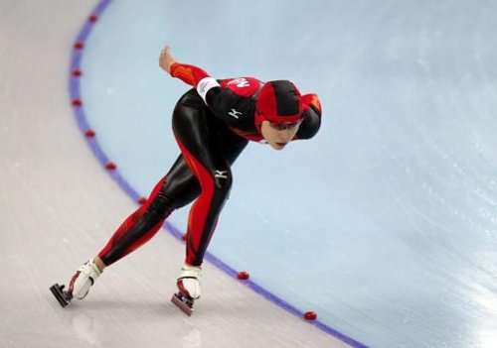

г. Шалкар

Раздел программы: Конькобежная подготовка.

Тема урока: Подвижные игры и эстафеты в
конькобежной подготовке.

Задачи урока:

1. Закрепление пройденного материала по конькобежной подготовке посредством подвижных игр и эстафет на льду.

2. Развитие физических качеств.

3. Укрепление сердечно-сосудистой системы и опорно-
двигательного аппарата.

Цели урока:

- Внедрение подвижных игр на льду как средство повышения двигательной активности учащихся.

2. Воспитание в учащихся уверенности в своих силах.

3.Содействие в формировании у учащихся интереса
к занятиям зимними видами спорта в целом и к катанию
на коньках в частности.

Технология: СТО

Место проведения: каток средней школы №5.

Инвентарь: коньки, свисток, обручи, хоккейные клюшки,
флажки, хоккейные мячи.

Части  урока | СОДЕРЖАНИЕ УРОКА | Д | Организационно- методические указания
I.  II.  III. | Вводно-подготовительная:  1. Подготовка к выходу на лёд: выдача спорт. инвентаря, экипировка учащихся.  2. Выход на лёд: построение, приветствие, сообщение задач урока.  3. Разминка: катание по кругу, «восьмёрка», «змейка».  Основная:  1.Подвижные игры и эстафеты в конькобежной подготовке.  1) Разделить класс на две команды, каждая команда выбирает себе название (быстрые, ловкие и т.д.)  А) Эстафета «конкурс бегунов»  Б) Эстафета «бег парами»  В) Эстафета «бег парами в обруче»  Г) Эстафета «ведение мяча клюшкой»  Д) Эстафета «на коньках прыжками»  2) Подвижная игра «салки на льду»  2. Свободное катание.  Заключительная:  Построение учащихся, подведение итогов урока, коллективный уход с катка в спорт. зал, сдача спорт. инвентаря.  Подготовил: Панов А.Е. | 15мин.  5 мин.  .  3 мин.  7мин.  25мин.  20мин.  1мин.  3мин.  3мин.  3мин.  3мин.  3мин.  4мин.  5мин.  5мин.  . | Напомнить о ТБ в обращении с инвентарём.  Построение вдоль борта.  Напомнить о правилах поведения и ТБ на льду.  Темп катания увеличивать постепенно.  Соревновательный метод.  Каждая эстафета до 2-х побед одной из команд.  Старт по сигналу свистка.  Не допускать спорных ситуаций.  Поощрять слаженные командные действия.  Показать выполнение.  Прыжок через клюшки.  Соблюдать правила игры.  Катание производится в направлении «против часовой стрелки».  Отметить лучших, указать на ошибки учащихся.  Д/з: ОФП, катание на коньках.

